Poniedziałek 11.05.2020

Zestaw zadań rewalidacyjnych dla klasy I

Utrwalanie pojęcia liczby, dodawanie i odejmowanie w zakresie 12, porównywanie ilości

- Matematyczne rozgrywki.

Gra rozgrywana jest na wspólnej planszy. Udział bierze dziecko z rodzicem lub nauczycielem. Każdy ma po 10 żetonów w jednym kolorze i po jednej kostce. Razem rzucają kostkami. Na zmianę raz dziecko, raz rodzic liczy wyrzucone wspólnie kropki i kładzie żeton na pole planszy z taką liczbą kropek, jaką wyrzucili. Jeśli pole jest już zajęte to stoi. Gra kończy się, kiedy wszystkie pola są już zajęte. Wygrywa ta osoba, która ma najwięcej swoich żetonów na planszy (załącznik 1).

- Wyścig do mety.

Dziecko otrzymuje kartoniki formatu A4, pisze na nich kolejne liczby od 1 do 12. Rozkłada kartoniki na podłodze, tworząc z nich ścieżkę do mety. Dziecko i rodzic są pionkami. Kolejno rzucają kostką. Każdy liczy ilość oczek, jaka wypadła. Do przodu o jedno pole skacze ten, kto wyrzucił większą ilość oczek. Wygrywa osoba, która jako pierwsza dotrze do mety.

- Szukanie poprawnego wyniku.

Nauczyciel, rodzic rozwiesza w różnych miejscach w klasie, pokoju liczby. Dziecko chodzi swobodnie po sali, pokoju. Nauczyciel, rodzic pokazuje na kartce zapisane działanie matematyczne np., 12-6, 5+6 itd. a dziecko musi jak najszybciej podbiec do właściwego wyniku.

- Zabawa „Dodaj albo odejmij”.

Każdy otrzymuje po dziesięć żetonów w jednym kolorze. Gracze kolejno rzucają dwiema kostkami jednocześnie. Po wyrzuceniu gracz decyduje, czy wykonuje dodawanie czy odejmowanie. Oblicza wynik i kładzie żeton na polu planszy, wskazującym wynik wykonanego działania. Jeżeli nie ma możliwości przykrycia żadnego pola, ruch przejmuje kolejny gracz. Gra toczy się do przykrycia wszystkich pól na planszy. Wygrywa osoba, która ma najwięcej żetonów na planszy (załącznik 2).

Załącznik1
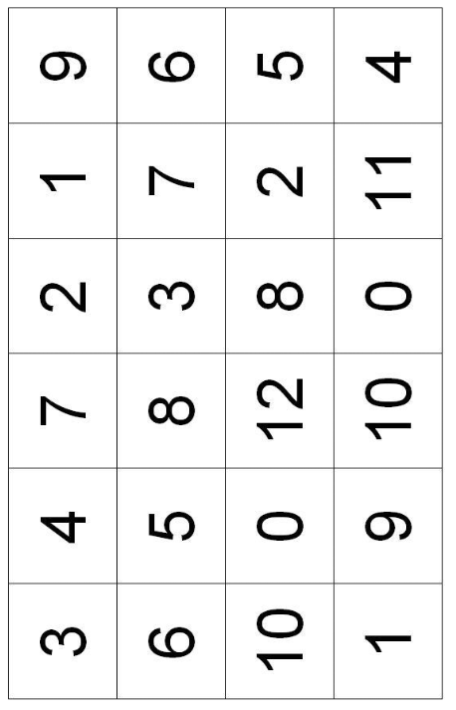

Załącznik 2
